
UNIVERSIDAD EL BOSQUE
Facultad de Ingeniería — Programa de Ingeniería de Sistemas
Bases de Datos 1 (12998) — Periodo 2026-2
Modelo Relacional con notación Crow's Foot y Normalización (3FN)
SIGEVET — Sistema Integral de Gestión Veterinaria
Red de Clínicas Veterinarias Huella Sana S.A.S. (caso simulado)
Proyecto Final · Fase 1 · Versión 1.0
Integrantes
Sebastián Castellanos Parra — 1031811214
Juan David Polo Herrera — 1117506677
Juan Miguel Ramos — 1025528586

Docente
Ing., Esp., M.Ed. Christian Felipe Duarte Arévalo
Bogotá D.C.
Tabla de contenido

1 Introducción
El modelo relacional traduce el MER a relaciones (tablas) con sus atributos, llaves primarias, llaves foráneas y restricciones. Este documento presenta las reglas de transformación aplicadas, el esquema resultante de 22 tablas, el diagrama en notación Crow’s Foot y el proceso de normalización que demuestra que el esquema está en Tercera Forma Normal (3FN).

2 Transformación del MER al modelo relacional
Se aplicó el algoritmo de transformación de Elmasri y Navathe:
Reglas de transformación aplicadas
Paso | Regla | Aplicación en SIGEVET
1 | Cada entidad fuerte es una tabla con sus atributos simples; el identificador es la PK | 15 tablas (DEPARTAMENTO, CIUDAD, SEDE, EMPLEADO, …, FACTURA)
2 | La entidad débil es una tabla cuya PK es la PK del propietario más la llave parcial | DETALLE_FACTURA(id_factura, num_linea)
3 | Relación 1:1: FK con UNIQUE en el lado de participación total | SEDE.id_director (DIRIGE), HISTORIA_CLINICA.id_mascota (TIENE), CONSULTA.id_cita (GENERA)
4 | Relación 1:N: FK en la tabla del lado N | 18 relaciones, por ejemplo MASCOTA.id_cliente (PROPIETARIO_DE)
5 | Relación N:M: nueva tabla con las dos PK como PK compuesta y los atributos de la relación | VETERINARIO_ESPECIALIDAD, PRESCRIPCION, INVENTARIO
6 | Atributo multivaluado: nueva tabla con la PK de la entidad y el valor | TELEFONO_CLIENTE(id_cliente, telefono)
7 | Atributo compuesto: se guardan sus componentes | nombres, apellidos, tipo_documento, num_documento
8 | Especialización: opción 8A (tabla por superclase y por subclase) | VETERINARIO y AUXILIAR con PK = FK a EMPLEADO
— | Atributos derivados: no se almacenan | edad, antigüedad, subtotal y total se calculan en consultas o vistas
Relación circular SEDE–EMPLEADO. EMPLEADO referencia a SEDE (LABORA_EN) y SEDE referencia a EMPLEADO (DIRIGE). Para poder crear ambas tablas, la FK FK_SEDE_DIRECTOR se agrega con ALTER TABLE cuando EMPLEADO ya existe, y id_director admite nulos para registrar la sede antes que su director (supuesto S-07).

3 Esquema relacional
Notación: TABLA(llave primaria subrayada, columnas, llaves foráneas en cursiva).
- DEPARTAMENTO (id_departamento, codigo_dane, nombre)
- CIUDAD (id_ciudad, codigo_dane, nombre, id_departamento)
- SEDE (id_sede, nombre, direccion, telefono, email, fecha_apertura, id_ciudad, id_director)
- EMPLEADO (id_empleado, tipo_documento, num_documento, nombres, apellidos, fecha_nacimiento, telefono, email, tipo_empleado, fecha_ingreso, salario, estado, id_sede)
- VETERINARIO (id_empleado, tarjeta_profesional, universidad, anio_graduacion)
- AUXILIAR (id_empleado, area, certificacion, turno)
- ESPECIALIDAD (id_especialidad, nombre, descripcion)
- VETERINARIO_ESPECIALIDAD (id_empleado, id_especialidad, fecha_certificacion)
- CLIENTE (id_cliente, tipo_documento, num_documento, nombres, apellidos, email, direccion, id_ciudad, fecha_registro)
- TELEFONO_CLIENTE (id_cliente, telefono, tipo)
- ESPECIE (id_especie, nombre)
- RAZA (id_raza, nombre, tamano, id_especie)
- MASCOTA (id_mascota, nombre, fecha_nacimiento, sexo, color, microchip, esterilizado, estado, id_raza, id_cliente, fecha_registro)
- HISTORIA_CLINICA (id_historia, numero_historia, id_mascota, fecha_apertura, grupo_sanguineo, alergias, enfermedades_cronicas, observaciones)
- SERVICIO (id_servicio, codigo, nombre, categoria, precio, duracion_min)
- CITA (id_cita, fecha_hora, motivo, estado, id_mascota, id_veterinario, id_sede, id_servicio)
- CONSULTA (id_consulta, id_cita, id_auxiliar, fecha_hora_inicio, peso_kg, temperatura_c, frecuencia_cardiaca, sintomas, diagnostico, observaciones)
- MEDICAMENTO (id_medicamento, codigo, nombre, principio_activo, presentacion, laboratorio, precio_venta, requiere_formula)
- PRESCRIPCION (id_consulta, id_medicamento, dosis, frecuencia_horas, duracion_dias, cantidad, indicaciones)
- INVENTARIO (id_sede, id_medicamento, stock_actual, stock_minimo, fecha_actualizacion)
- FACTURA (id_factura, numero_factura, fecha_emision, metodo_pago, estado, id_cliente, id_sede, id_empleado)
- DETALLE_FACTURA (id_factura, num_linea, id_servicio, id_medicamento, cantidad, precio_unitario, descuento_pct)

4 Diagrama relacional (Oracle SQL Developer Data Modeler)
El modelo relacional se construyó en Oracle SQL Developer Data Modeler 24.3 importando el script DDL del proyecto (23 sentencias importadas, 0 fallidas) y se organizó con el diseño automático de la herramienta. Cada tabla muestra sus columnas con el tipo de dato de Oracle y las marcas de Data Modeler: P (llave primaria), F (llave foránea), U (llave única) y * (columna obligatoria, NOT NULL). En la parte inferior de cada tabla se listan sus restricciones con nombre (PK_, UQ_, FK_). Cada llave foránea se dibuja como una línea con pata de gallina en la tabla hija y una flecha hacia la tabla padre; la línea es continua cuando la llave foránea es obligatoria y discontinua cuando admite nulos.
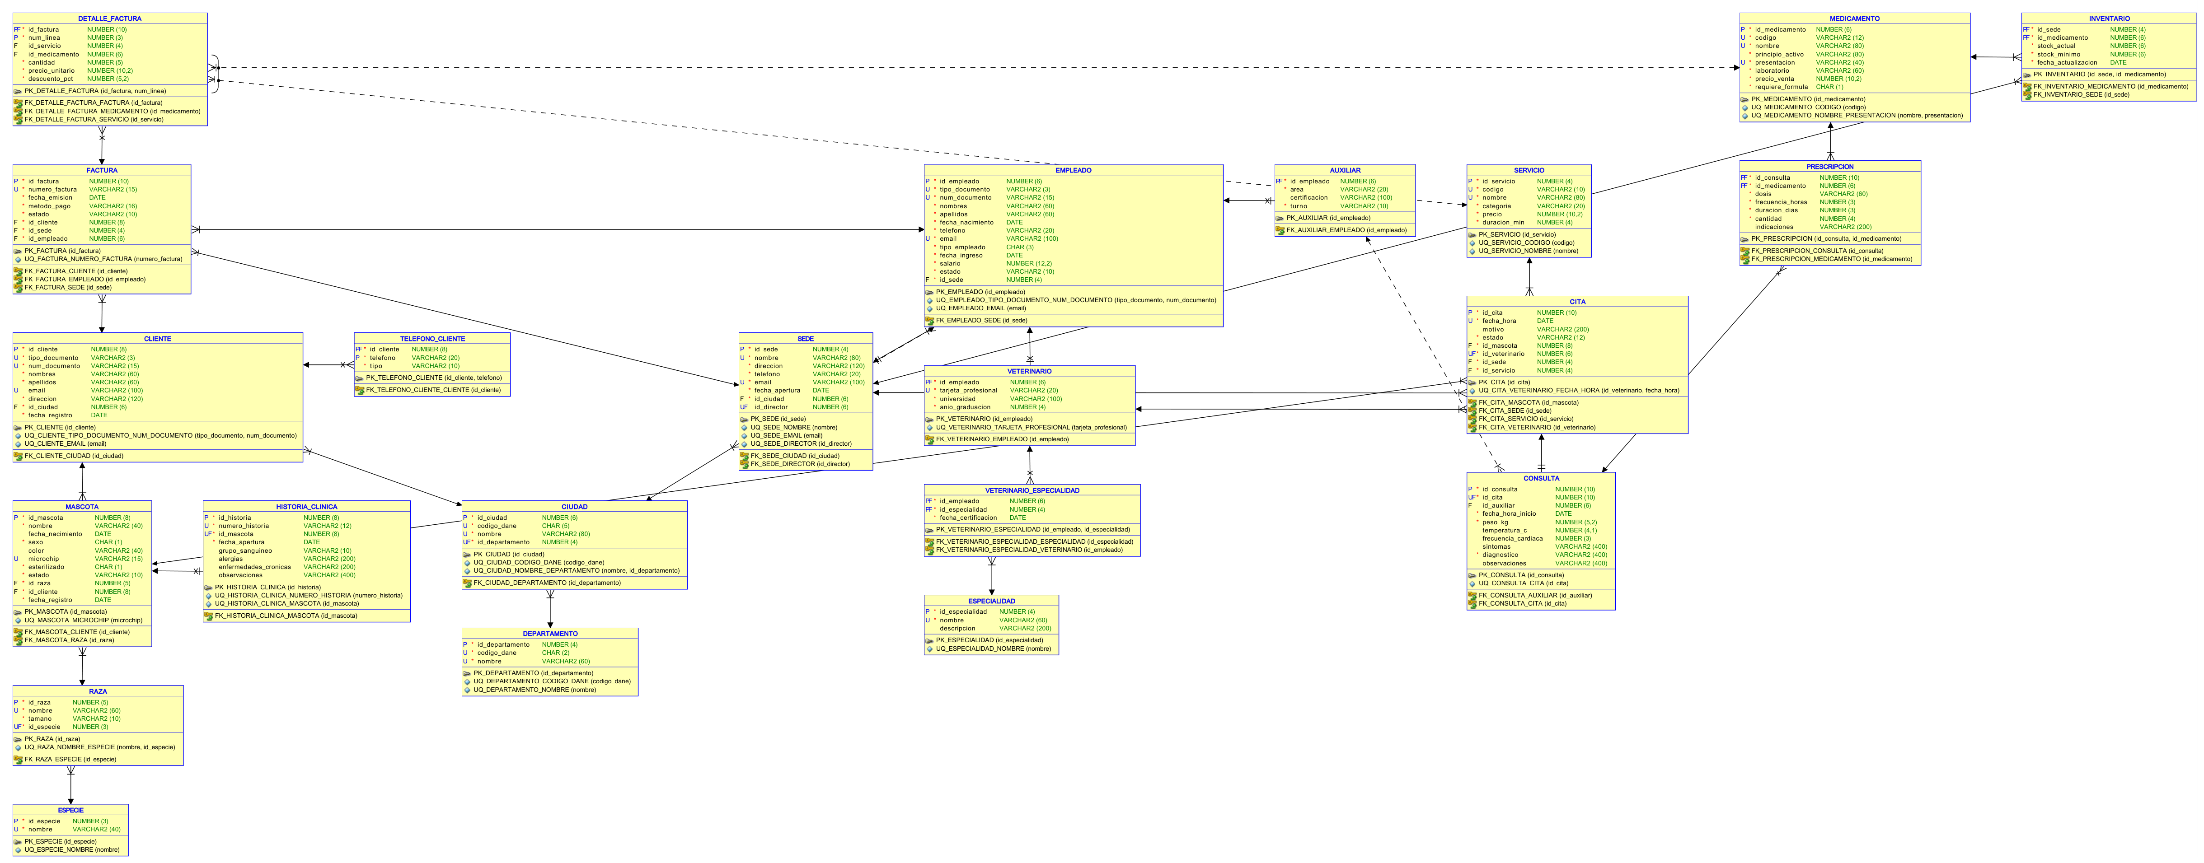
Modelo relacional completo de SIGEVET (Oracle SQL Developer Data Modeler)

4.1 Ampliaciones del diagrama
Para facilitar la lectura en papel, el mismo diagrama se presenta ampliado en tres secciones (de izquierda a derecha).
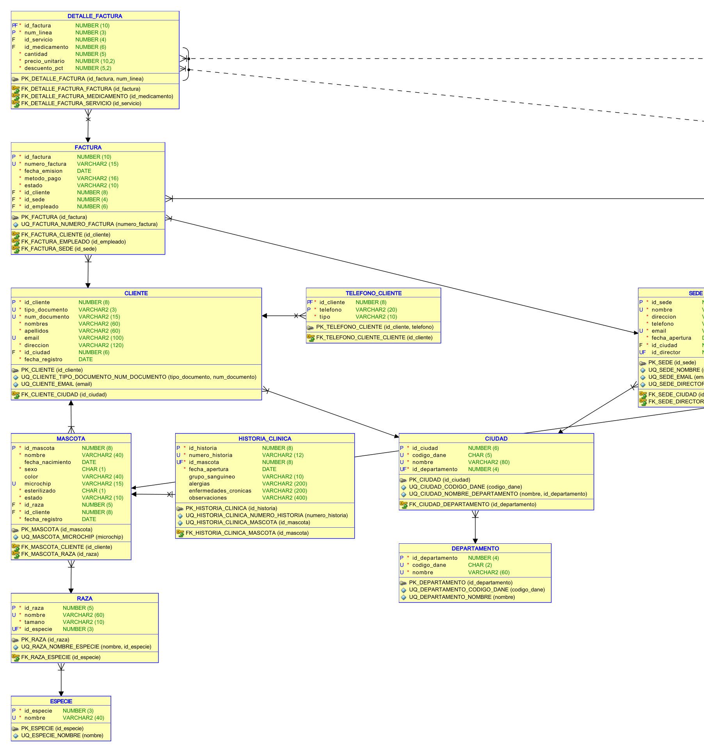
Ampliación 1: facturación, clientes, mascotas y catálogos geográficos
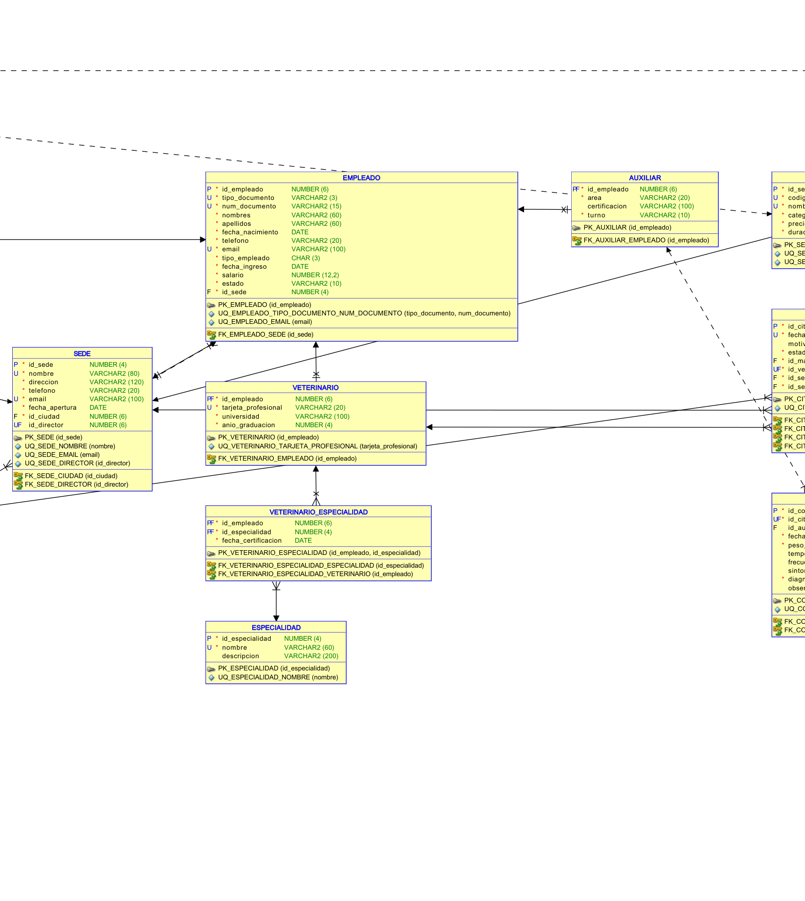
Ampliación 2: sedes, empleados, veterinarios y especialidades
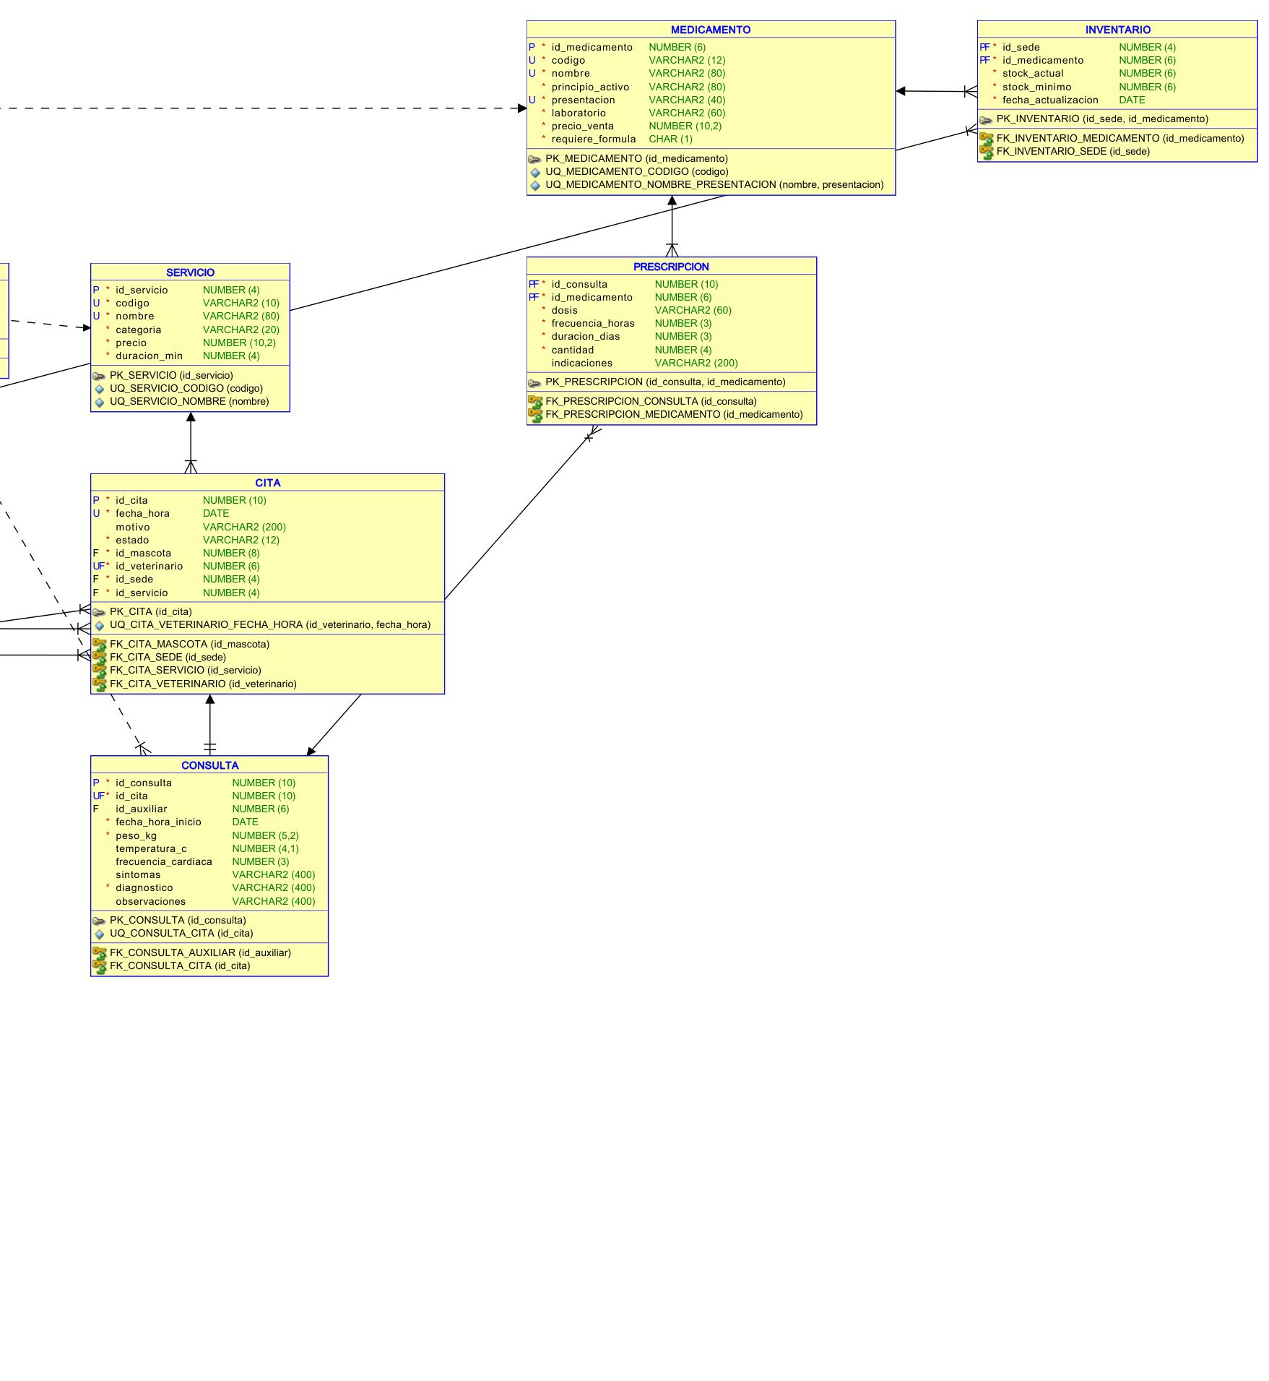
Ampliación 3: servicios, citas, consultas, medicamentos, prescripción e inventario
Los archivos originales en PNG, PDF y SVG, y el diseño SIGEVET.dmd, se entregan en la carpeta DataModeler.

5 Integridad referencial
Llaves foráneas del modelo relacional
Tabla hija | Columna(s) | Tabla padre | Relación del MER | ON DELETE
CIUDAD | id_departamento | DEPARTAMENTO(id_departamento) | PERTENECE_A | NO ACTION
SEDE | id_ciudad | CIUDAD(id_ciudad) | UBICADA_EN | NO ACTION
SEDE | id_director | EMPLEADO(id_empleado) | DIRIGE | NO ACTION
EMPLEADO | id_sede | SEDE(id_sede) | LABORA_EN | NO ACTION
VETERINARIO | id_empleado | EMPLEADO(id_empleado) | ES_UN | CASCADE
AUXILIAR | id_empleado | EMPLEADO(id_empleado) | ES_UN | CASCADE
VETERINARIO_ESPECIALIDAD | id_empleado | VETERINARIO(id_empleado) | CERTIFICADO_EN | CASCADE
VETERINARIO_ESPECIALIDAD | id_especialidad | ESPECIALIDAD(id_especialidad) | CERTIFICADO_EN | NO ACTION
CLIENTE | id_ciudad | CIUDAD(id_ciudad) | RESIDE_EN | NO ACTION
TELEFONO_CLIENTE | id_cliente | CLIENTE(id_cliente) | TIENE_TELEFONO | CASCADE
RAZA | id_especie | ESPECIE(id_especie) | CLASIFICA | NO ACTION
MASCOTA | id_raza | RAZA(id_raza) | ES_DE_RAZA | NO ACTION
MASCOTA | id_cliente | CLIENTE(id_cliente) | PROPIETARIO_DE | NO ACTION
HISTORIA_CLINICA | id_mascota | MASCOTA(id_mascota) | TIENE | CASCADE
CITA | id_mascota | MASCOTA(id_mascota) | SOLICITA | NO ACTION
CITA | id_veterinario | VETERINARIO(id_empleado) | ATIENDE | NO ACTION
CITA | id_sede | SEDE(id_sede) | SE_PROGRAMA_EN | NO ACTION
CITA | id_servicio | SERVICIO(id_servicio) | CORRESPONDE_A | NO ACTION
CONSULTA | id_cita | CITA(id_cita) | GENERA | NO ACTION
CONSULTA | id_auxiliar | AUXILIAR(id_empleado) | ASISTE | NO ACTION
PRESCRIPCION | id_consulta | CONSULTA(id_consulta) | PRESCRIBE | CASCADE
PRESCRIPCION | id_medicamento | MEDICAMENTO(id_medicamento) | PRESCRIBE | NO ACTION
INVENTARIO | id_sede | SEDE(id_sede) | ALMACENA | NO ACTION
INVENTARIO | id_medicamento | MEDICAMENTO(id_medicamento) | ALMACENA | NO ACTION
FACTURA | id_cliente | CLIENTE(id_cliente) | FACTURADA_A | NO ACTION
FACTURA | id_sede | SEDE(id_sede) | EMITIDA_EN | NO ACTION
FACTURA | id_empleado | EMPLEADO(id_empleado) | EMITE | NO ACTION
DETALLE_FACTURA | id_factura | FACTURA(id_factura) | CONTIENE | CASCADE
DETALLE_FACTURA | id_servicio | SERVICIO(id_servicio) | INCLUYE_SERVICIO | NO ACTION
DETALLE_FACTURA | id_medicamento | MEDICAMENTO(id_medicamento) | INCLUYE_MEDICAMENTO | NO ACTION

Resumen de restricciones de integridad
Tipo de restricción | Prefijo | Cantidad
Llave primaria | PK_ | 22
Llave foránea | FK_ | 30
Única | UQ_ | 25
Verificación (CHECK) | CK_ | 36
NOT NULL (columnas obligatorias de 138) | — | 118

6 Normalización

6.1 Conceptos
- Dependencia funcional (DF): $X→Y$ si cada valor de X determina un único valor de Y.
- 1FN: todos los atributos son atómicos; no hay grupos repetitivos ni atributos multivaluados.
- 2FN: está en 1FN y ningún atributo no primo depende de parte de una llave candidata (sin dependencias parciales).
- 3FN: está en 2FN y ningún atributo no primo depende transitivamente de una llave candidata ($X→Y→Z$ con Y no llave).

6.2 Punto de partida: el formato actual de “Orden de atención y factura”
Hoy cada sede registra en un solo formato la atención y el cobro. Llevado a una tabla sin normalizar (0FN), un registro contiene grupos repetitivos (varias líneas cobradas) y un atributo multivaluado (varios teléfonos):
Formato de orden de atención y factura sin normalizar (0FN)
num_factura | fecha | sede / ciudad / depto | cliente (doc, nombre, ciudad, depto) | teléfonos | mascota / raza / especie | veterinario | ítems (código, nombre, cant., precio)
FV-000041 | 2026-03-12 | Usaquén / Bogotá D.C. / Bogotá D.C. | CC 52987654, Andrés Martínez, Bogotá D.C., Bogotá D.C. | 3157894561, 6017451230 | Toby / Labrador / Canino | Laura Gómez | (SRV-CON01, Consulta general, 1, 65000); (MED-0001, Amoxivet, 14, 1800)
FV-000042 | 2026-03-12 | Chía / Chía / Cundinamarca | CC 1032456789, Paula Rojas, Chía, Cundinamarca | 3204567812 | Luna / Siamés / Felino | Diego Díaz | (SRV-VAC02, Vacuna triple felina, 1, 70000)
Anomalías: si cambia el teléfono de un cliente hay que cambiarlo en todas sus facturas (actualización); no se puede registrar un medicamento que aún no se ha vendido (inserción); al borrar la única factura de un cliente se pierde el cliente (eliminación).

6.3 Primera Forma Normal (1FN)
Se eliminan el grupo repetitivo y el atributo multivaluado: cada línea cobrada es una fila identificada por (num_factura, num_linea) y los teléfonos pasan a una relación aparte.
- ORDEN_1FN(num_factura, num_linea, fecha, sede, ciudad_sede, depto_sede, doc_cliente, nombre_cliente, ciudad_cliente, depto_cliente, mascota, raza, especie, veterinario, codigo_item, nombre_item, cantidad, precio_unitario)
- TELEFONO_1FN(doc_cliente, telefono)
Dependencias funcionales identificadas:
Dependencias funcionales del formato en 1FN
# | Dependencia funcional | Tipo respecto a la PK (num_factura, num_linea)
DF1 | num_factura, num_linea → codigo_item, cantidad, precio_unitario | Completa
DF2 | num_factura → fecha, sede, doc_cliente, mascota, veterinario | Parcial (depende solo de num_factura)
DF3 | codigo_item → nombre_item, precio_vigente | Parcial a través de un atributo no primo
DF4 | sede → ciudad_sede → depto_sede | Transitiva
DF5 | doc_cliente → nombre_cliente, ciudad_cliente | Transitiva
DF6 | ciudad → departamento | Transitiva
DF7 | mascota → raza → especie | Transitiva
DF8 | mascota → doc_cliente (dueño) | Transitiva

6.4 Segunda Forma Normal (2FN)
Se eliminan las dependencias parciales (DF2 y DF3) separando lo que depende solo de la factura y lo que depende solo del ítem:
- FACTURA_2FN(num_factura, fecha, sede, ciudad_sede, depto_sede, doc_cliente, nombre_cliente, ciudad_cliente, depto_cliente, mascota, raza, especie, veterinario)
- DETALLE_2FN(num_factura, num_linea, codigo_item, cantidad, precio_unitario)
- ITEM_2FN(codigo_item, nombre_item, precio_vigente)
El precio_unitario permanece en el detalle porque es el precio histórico del día de la venta, distinto del precio vigente del catálogo (supuesto S-37); por eso no es redundante.

6.5 Tercera Forma Normal (3FN)
Se eliminan las dependencias transitivas (DF4 a DF8), creando una relación por cada determinante:
Eliminación de dependencias transitivas
Dependencia transitiva | Relación creada
sede → ciudad → departamento | SEDE(id_sede, …, id_ciudad), CIUDAD(id_ciudad, …, id_departamento), DEPARTAMENTO
doc_cliente → nombre, ciudad | CLIENTE(id_cliente, tipo_documento, num_documento, nombres, apellidos, …, id_ciudad)
mascota → raza → especie | MASCOTA(id_mascota, …, id_raza, id_cliente), RAZA(id_raza, …, id_especie), ESPECIE
factura → veterinario, mascota | La atención se separa del cobro: CITA y CONSULTA registran mascota y veterinario; FACTURA solo cliente, sede y empleado
codigo_item → servicio o medicamento | El ítem se especializa en SERVICIO y MEDICAMENTO; DETALLE_FACTURA referencia uno de los dos
Al completar el análisis para todo el dominio (personal, inventario, fórmulas) se obtiene exactamente el esquema de 22 tablas presentado en la sección de esquema relacional.

6.6 Verificación de 3FN del esquema final
Verificación de 3FN por tabla
Tabla | Determinantes | Dependencias parciales | Dependencias transitivas | Forma
DEPARTAMENTO, CIUDAD, ESPECIE, RAZA, ESPECIALIDAD, SERVICIO, MEDICAMENTO | PK y llaves únicas (código, nombre) | No (PK simple) | No | 3FN
SEDE, EMPLEADO, CLIENTE, MASCOTA, HISTORIA_CLINICA | PK y llaves únicas (documento, email, microchip) | No (PK simple) | No: ciudad, raza y sede se guardan solo como FK | 3FN
VETERINARIO, AUXILIAR | id_empleado | No | No | 3FN
CITA | id_cita; (id_veterinario, fecha_hora) | No | No: los datos de mascota, sede y servicio están en sus tablas | 3FN
CONSULTA, FACTURA | PK y llaves únicas (id_cita, numero_factura) | No | No: el total es derivado y no se almacena | 3FN
TELEFONO_CLIENTE | (id_cliente, telefono) | No | No | 3FN
VETERINARIO_ESPECIALIDAD | (id_empleado, id_especialidad) | No: fecha_certificacion depende de ambas | No | 3FN
PRESCRIPCION | (id_consulta, id_medicamento) | No: dosis, frecuencia y cantidad dependen de la combinación | No | 3FN
INVENTARIO | (id_sede, id_medicamento) | No: el stock depende de la sede y del medicamento | No | 3FN
DETALLE_FACTURA | (id_factura, num_linea) | No: cantidad y precio dependen de la línea concreta | No | 3FN
En todas las tablas los únicos determinantes son llaves candidatas (PK o UNIQUE); por lo tanto el esquema cumple además la Forma Normal de Boyce-Codd (FNBC).

7 Script DDL
El modelo físico correspondiente se encuentra en database/01_ddl/01_crear_tablas.sql (tablas y 113 restricciones con nombre) y database/01_ddl/02_comentarios.sql (comentarios de tablas y columnas). Ambos se generan desde la misma especificación del modelo, lo que garantiza que el diccionario de datos, los diagramas y el script coinciden.

